LEGALFORMS
Automatización de formularios legales con Inteligencia Artificial
PROPUESTA COMERCIAL
Sistema a medida — implementación llave en mano
Preparado para: _________________________________
Preparado por: Octavio Galván
Fecha: 16 de septiembre de 2026
Validez de esta propuesta: 45 días

1. Resumen
LegalForms es un sistema desarrollado a medida para estudios jurídicos que gestionan trámites con alto volumen de documentación repetitiva — previsional, laboral y afines. Reemplaza la carga manual de datos en decenas de formularios y documentos distintos por un flujo de pocos minutos: se cargan los datos del cliente una sola vez y el sistema genera automáticamente todo lo que corresponda, ya completo y listo para presentar.
El sistema ya está desarrollado y probado — esta propuesta corresponde a la puesta en marcha para su estudio: instalación, carga de sus formularios, capacitación y entrega.

El problema que resuelve
Hoy, cada trámite nuevo implica volver a escribir el nombre, DNI, CUIL y domicilio del mismo cliente en cinco, diez o veinte formularios distintos — a mano, uno por uno. Es lento y cada copia manual es una oportunidad de error.
Con LegalForms, esos datos se cargan una vez — incluso automáticamente sacándole una foto al DNI — y el sistema arma todos los formularios que el trámite necesita, completados, en segundos.

2. Qué incluye el sistema

2.1 Funcionalidades
- Carga de clientes con Inteligencia Artificial — se sube una foto del DNI y el sistema extrae nombre, DNI, CUIL, domicilio y demás datos automáticamente. Todo dato extraído se puede revisar y corregir a mano antes de generar cualquier documento, por si la IA se equivoca en una lectura (una foto borrosa, un reflejo).
- Catálogo de formularios y documentos propio del estudio — el equipo del estudio sube y organiza sus propias plantillas en PDF y Word, sin depender de un programador para agregar una nueva.
- Generación automática de documentos — con un clic, el sistema completa todo lo elegido para un cliente y lo entrega listo para descargar.
- Campos y trámites configurables — el estudio puede sumar sus propios datos de cliente (por ejemplo, profesión u obra social) y clasificar sus formularios por tipo de trámite, todo desde la aplicación.
- Gestión de usuarios y permisos — cuentas para todo el equipo, con un rol administrador para quien gestiona el catálogo y un rol operativo para el uso diario.
- Buscador y navegación pensada para catálogos grandes — pensado para estudios con decenas de formularios y trámites distintos.
- Identidad visual propia — el nombre y los colores del sistema se personalizan según la imagen del estudio, para que se sienta una herramienta propia y no una plantilla genérica.

No se limita a "formularios" en sentido estricto
El catálogo admite cualquier plantilla en PDF o Word que el estudio quiera completar automáticamente con los datos del cliente — no solo formularios oficiales. Cartas poder, convenios de honorarios, actas, notas y cualquier otro documento que el estudio use repetidamente entran de la misma manera.

2.2 Entregables
- Sistema instalado y funcionando en el entorno del estudio.
- Manual de usuario completo, con ejemplos paso a paso.
- Capacitación inicial al equipo del estudio.
- 60 días de garantía y soporte posteriores a la entrega, para corrección de errores.

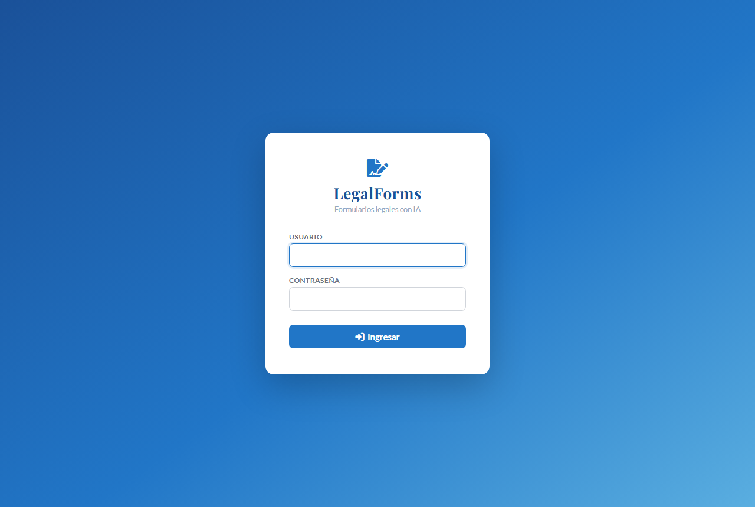

3. Costos operativos a cargo del estudio
El sistema queda funcionando en infraestructura propia del estudio, no en un servidor de terceros — eso significa que, una vez entregado, no depende de mí para seguir funcionando. Estos son los costos operativos, todos a nombre y a cargo del estudio:
Concepto | Costo aproximado
Base de datos (alojamiento de la información de clientes) | Desde USD 0/mes (plan gratuito suficiente para el volumen de un estudio)
Servidor donde corre la aplicación | Desde USD 5/mes
Inteligencia Artificial para la lectura del DNI | Centavos de dólar por cliente cargado (uso muy bajo para este caso)
Dominio propio (opcional) | Aproximadamente USD 10-15/año

Por qué esto importa
Todas estas cuentas quedan a nombre del estudio, no del desarrollador. El estudio ve exactamente cuánto gasta, paga directamente, y el sistema sigue funcionando sin que nadie más tenga que estar en el medio.

¿Para cuántos clientes alcanza el plan de USD 5/mes?
La cantidad de clientes cargados casi no pesa sobre este plan — son registros de texto livianos y el margen ahí es muy amplio. Lo que sí define cuándo conviene escalar es cuántas personas usan el sistema al mismo tiempo y cuánto espacio ocupan los formularios PDF/Word subidos al catálogo. Para un estudio chico o mediano (varios usuarios simultáneos, catálogo de decenas o cientos de formularios), el plan de USD 5/mes alcanza cómodamente. Pasar a un plan mayor más adelante es un cambio simple que no requiere reinstalar nada.

4. Inversión
Concepto | Monto
Sistema LegalForms — instalación, configuración, carga inicial de formularios, capacitación y manual de usuario | $ 3.500.000 ARS

Aproximadamente USD 2.260 al tipo de cambio del 16/09/2026 ($1.550). Pago único — el sistema queda en propiedad del estudio, sin cuotas ni suscripciones recurrentes.

4.1 Forma de pago
- 50% al confirmar el inicio de los trabajos.
- 50% restante contra entrega del sistema funcionando.

4.2 Qué incluye el precio
- Instalación completa en el entorno del estudio.
- Carga de los formularios que el estudio ya tenga en uso.
- Capacitación al equipo (una sesión).
- Manual de usuario.
- 60 días de garantía y soporte para corrección de errores posteriores a la entrega.

4.3 Garantía
Durante los 60 días posteriores a la entrega, cualquier error de funcionamiento del sistema se corrige sin costo adicional. La garantía cubre que el sistema funcione tal como se describe en esta propuesta; no cubre pedidos de funcionalidades nuevas ni cambios de alcance, que se presupuestan aparte si surgen.

4.4 Soporte técnico después de la garantía
Pasados los 60 días, el estudio sigue usando el sistema sin costo adicional — no es un servicio por suscripción obligatoria. Para lo que surja más adelante (un cambio, una API externa que se actualiza, una duda puntual), el soporte técnico se cobra de dos formas posibles:
Modalidad | Costo
Por incidente / hora, a demanda | $ 45.000 ARS / hora
Plan de mantenimiento mensual (hasta 2 horas incluidas, prioridad de respuesta) | $ 80.000 ARS / mes

Ninguna de las dos modalidades es obligatoria para que el sistema siga funcionando — son solo la forma de resolver algo si hace falta más adelante.

5. Próximos pasos
- Aceptación de la propuesta y pago del anticipo.
- Configuración del entorno del estudio (base de datos y servidor).
- Carga de los formularios del estudio en el catálogo del sistema.
- Capacitación al equipo.
- Entrega final y arranque en producción.

Como el sistema ya está desarrollado y probado, el tiempo entre la aceptación de esta propuesta y la entrega depende principalmente de la cantidad de formularios a cargar — se estima entre 5 y 10 días hábiles.

6. Condiciones generales

6.1 Vigencia de la propuesta
Esta propuesta tiene una validez de 45 días desde la fecha indicada en la portada.

6.2 Seguridad, acceso y confidencialidad
Mi rol como proveedor se limita a instalar, configurar y entregar el sistema funcionando en el servidor del estudio. Una vez completada la entrega, no conservo acceso permanente al sistema, a la base de datos ni a la información de los clientes que el estudio cargue — el servidor, la base de datos y las credenciales de administrador quedan exclusivamente a nombre y bajo control del estudio, que es quien opera el sistema de ahí en más.
Durante los 60 días de garantía y soporte (§4.3) puedo necesitar acceso puntual para resolver algún inconveniente reportado; ese acceso es siempre a pedido del estudio y puede restringirse o revocarse en cualquier momento.
Toda la información técnica y comercial de esta propuesta, así como el diseño y funcionamiento interno del sistema, es confidencial y de uso exclusivo del estudio destinatario — no puede compartirse con terceros sin autorización previa.

Octavio Galván
Técnico Informático
octaviogalvansolucionesia@gmail.com
+54 9 387 488-2011

